**Для вас, дорогие родители!**

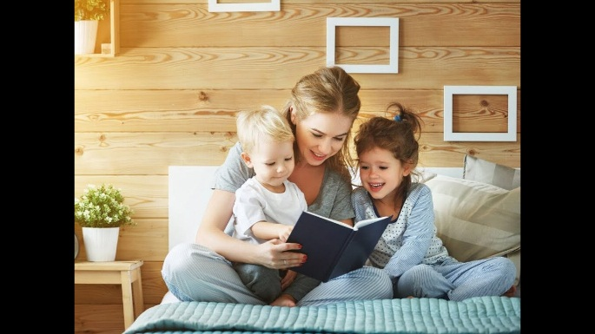Учим с детьми стихи!!! Зачем и как учить стихи !!!

1. **Развивается память.**

2. **Развивается мозг.**

Дети, которые знают много стихов, имеют более высокий интеллект.

3. **Увеличивается активный словарь** детей.

Существует два вида словаря, которым пользуются дети.

Это *активный* и *пассивный* словарь.

***Пассивный словарь*** – это все слова, значение которых понимает ребёнок, но сам по каким-то причинам не произносит их.

***Активный словарь*** – это все слова, значение которых ребёнок не только понимает, но и правильно употребляет в своей речи.

Малыш может правильно употреблять в своей речи уже выученные и много раз проговорённые в стихотворении слова и фразы. Речь ребёнка становится более богатой и правильной.

4. **Формируется чувство языка**.

Ребёнок запоминает фразами, поэтому, при заучивании стихотворения, малыш фиксирует в памяти как правильно сочетать одно слово с другим. И когда в реальной жизни сложится такая ситуация, когда нужно сказать словосочетание похожее на фразу из стихотворения, малыш говорит правильным литературным языком.

5. **Развивается фонематический слух.**

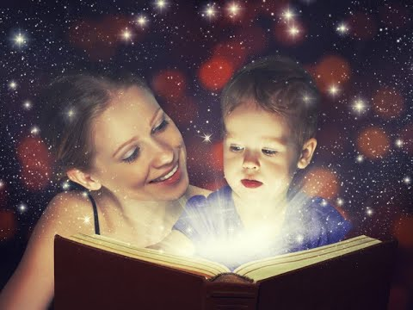*Фонематический слух* – это различение звуков в слове.

Если малыш не может чётко различать звуки, то он не может правильно повторить, запомнить и написать, что ему сказали. Стихи учат прислушиваться к звучащему слову, приучают ребёнка к тому, что существуют разные слова, но с одинаковым звучанием и разные слова с одинаковым значением

Для того, чтобы легко и качественно запоминать рифму, ребенок должен ощущать *«мелодию»* стиха. С ней знакомить ребенка нужно начинать еще, когда он лежит в коляске. Вам кажется, что малыш ничего не понимает? Может он и не понимает слова, но слышит ритм, *«мелодию»* стиха, эмоции, которые вы ему передаете, и понемногу он запоминает. Когда малыш немного подрастет, подсознательный опыт облегчит ему сознательный подход к заучиванию.

Память малыша начинает активно развиваться в 3 -4 года. Вот в этот период и нужно начинать учить с малышом стихи. Если до 3 лет мы просто читаем ему стихи, сказки, если запомнит – прекрасно, если нет – ничего. После 4 лет нужно учить запоминать стихи и тексты. Для формирования объема памяти нужно учить как можно больше.

**Как учить стихи с детьми 3-4 лет**

* Для легкости запоминания стихотворение должно соответствовать возрасту и темпераменту малыша. Лучший вариант – детская классика А.Барто, К. Чуковский, С. Михалков и др.

* Для шалунов больше подойдут ритмичные, веселые, задорные стихи, для деток поспокойней – плавные, размеренные. Конечно, в школе так вопрос не будет стоять, но мы учимся, развиваем память, а это должно быть процессом приятным, поэтому используем то, что *«ближе сердцу»*.

*Стихи не учат просто так. Для заучивания стихотворений есть надобность. Только к 7-8 годам нужно объяснять ребенку, что стихи нужно знать для себя.

* Нужно заучивать стихотворение эмоционально, с выражением! Иначе оно лишится смысла для малыша.

* Нужно выяснить все ли понятно малышу. Если в тексте есть слова, которые он не понимает, то нужно ему объяснить, что они означают. Ребенок должен четко понимать, о чем идет речь.

*Когда все слова ясны, то стихотворение читают еще раз, расставляя все акценты. После этого говорят название и автора произведения. Это учит малыша культуре заучивания и восприятия поэзии. Потом можно рассмотреть иллюстрации к стиху, обсудить его, прочитать еще раз. Так формируется образ произведения. И только так тщательно проработав стихотворение переходят к его заучиванию

Стихи для детей 3-4 лет подбирают небольшие, интересные, образные, чтобы ребенок понял содержание стихотворения.

Сначала нужно ребенку выразительно прочитать все стихотворение от начала до конца. Заинтересовав ребенка, прочитать еще раз.

На второй раз сначала надо прочитать стихотворение от начала до конца два раза, затем только первые две строчки вместе с ребенком *(2-3 раза)*.

Затем надо прочитать третью и четвертую строчки и заучить их, повторяя вместе с ребенком.

Заучивание должно длиться не более 2-3 минут.

На третий раз занятие по заучиванию стихотворения надо повторить точно так же, как и в прошлый раз, 1-2 минуты.

И на следующий раз надо читать вместе с ребенком, а не просить его читать самостоятельно *(1-2 минуты)*.

Лишь на пятый раз можно предложить ребенку прочитать стихотворение самостоятельно, без взрослого.

В завершении:

**не забудьте, обязательно похвалить малыша!**

